赤壁市退役军人事务局2022年度部门决算
目 录
第一部分 赤壁市退役军人事务局概况
一、部门主要职责
二、机构设置情况
第二部分 赤壁市退役军人事务局2022年度部门决算表
一、收入支出决算总表
二、收入决算表
三、支出决算表
四、财政拨款收入支出决算总表
五、一般公共预算财政拨款支出决算表
六、一般公共预算财政拨款基本支出决算明细表
七、一般公共预算财政拨款“三公”经费支出决算表
八、政府性基金预算财政拨款收入支出决算表
九、国有资本经营预算财政拨款支出决算表

第三部分 赤壁市退役军人事务局2022年度部门决算情况说明
一、收入支出决算总体情况说明
二、收入决算情况说明
三、支出决算情况说明
四、财政拨款收入支出决算总体情况说明
五、一般公共预算财政拨款支出决算情况说明
六、一般公共预算财政拨款基本支出决算情况说明
七、财政拨款“三公”经费支出决算情况说明
八、政府性基金预算财政拨款收入支出决算情况说明
八、国有资本经营预算财政拨款支出决算情况说明
十、机关运行经费支出说明
十一、政府采购支出说明
十二、国有资产占用情况说明
十三、预算绩效情况说明
十四、专项支出、转移支付支出情况说明
第四部分 其他需要说明的情况
第五部分 名词解释

第一部分 赤壁市退役军人事务局概况
一、部门主要职责
1.拟订退役军人思想政治、管理保障等工作政策法规并组织实施；褒扬彰显退役军人为党、国家和人民牺牲奉献的精神风范和价值导向。
2.负责军队转业干部、复员干部、离退休干部、退役士兵和无军籍退休退职职工的移交安置工作和自主择业、就业退役军人服务管理工作，以及随军随调家属安置工作。
3.组织指导退役军人教育培训工作，协调扶持退役军人和随军随调家属就业创业。
4.贯彻落实国家、省关于退役军人特殊保障政策，会同有关部门制定相关配套政策并组织落实。
5.组织协调落实移交地方的离休退役军人、符合条件的其他退役军人和无军籍退休退职职工的住房保障工作，以及退役军人医疗保障、社会保险等保障工作。
6.组织指导伤残退役军人服务管理和抚恤工作，贯彻落实有关退役军人医疗、疗养、养老等机构有关政策，承担不适宜继续服役的伤病残军人相关工作。
7.开展拥军优属工作，负责退役军人、军队文职人员和军属烈属优待、抚恤等工作，落实国民党抗战老兵等有关人员优待政策并组织实施，组织指导军供服务保障工作。
8.负责烈士及退役军人荣誉奖励、军人公墓维护管理及纪念活动，依法承担英雄烈士保护相关工作，审核拟列入全省重点保护单位烈士纪念建设物名录，总结表彰和宣传退役军人、退役军人工作单位和个人先进典型事迹。
9.指导并监督检查退役军人相关法律法规和政策措施的落实，组织开展退役军人权益维护和有关人员的帮扶援助工作。
10.指导全市退役军人服务管理工作。
11.完成上级交办的其他任务
二、机构设置情况
从单位构成看，赤壁市退役军人事务局部门决算部门决算由赤壁市退役军人事务局本级构成（赤壁市赤壁市退役军人服务中心、赤壁军用饮食服务站、赤壁市军队离退休干部休养所、赤壁市烈士陵园等其他二级单位为非预算单位，不单独编制部门决算）
1.办公室。协助局领导对政务、业务等工作综合协调和督办检查；负责综合性会议的组织和重大事项的督办；负责文电、提案建议办理、工作信息综合、政务和信息公开、机要、保密、安全、档案、后勤保障等工作；拟定退役军人事业发展规划、年度计划和退役军人管理保障基础设置建设标准，指导和监督退役军人事业资金管理，承担机关财务、资产管理、内部审计和退役军人系统信息化建设、统计工作；
督办重要来信、来访案件，协调处理有关信访事项；承担退役军人事务局宣传和新闻发布工作；承担退役军人思想政治、舆论宣传、总结表彰、荣誉奖励和信访工作，会同有关部门做好解困维稳工作。配合做好指导退役军人党建工作，监督检查退役军人相关法律法规和政策措施的落实情况，承担退役军人权益维护和有关人员的帮扶援助工作。负责机关和所属单位的党群工作，以及机关和所属单位的机构编制、干部人事、工资福利、纪检监察、工会等工作。负责全市退役军人事务系统干部教育培训工作；组织实施全市退役军人事务系统争先创优工作。
2.安置就业股（市军队转业干部安置工作领导小组办公室）。拟订计划分配的军队转业干部、符合条件的退役士兵年度安置计划并组织实施，承担市直党政机关及企事业单位安置军队转业干部和符合条件的退役士兵工作，指导全市军队转业干部、退役士兵移交安置工作。承担市军队转业干部安置工作领导小组办公室日常工作。拟定自主择业军队转业干部、复员干部、自主就业退役士兵就业创业年度计划并组织实施，组织开展就业创业促进和教育培训等工作，指导开展有关中介服务工作，组织协调落实退役军人社会保险等待遇保障工作。
3.拥军优抚股（市双拥工作领导小组办公室）。承担组织协调全市拥军优属工作，组织做好地方支持军队相关工作，承担现役军人、退役军人、军队文职人员和军属优待、抚恤等工作。承担不适宜继续服役的伤病残军人相关工作，组织协调落实退役军人医疗保障工作，拟定退役军人医疗、疗养、养老等优抚保障政策并组织实施，承担烈士褒扬、纪念设施的管理保护工作，依法承担英雄烈士保护相关工作，拟定军人公墓建设规划、管理维护等政策并指导实施，承担全市烈士核定和全市烈士备案事项，指导开展英雄烈士纪念活动等工作。承担市双拥工作领导小组办公室日常工作。

第二部分 2022年度部门决算表
一、收入支出决算总表

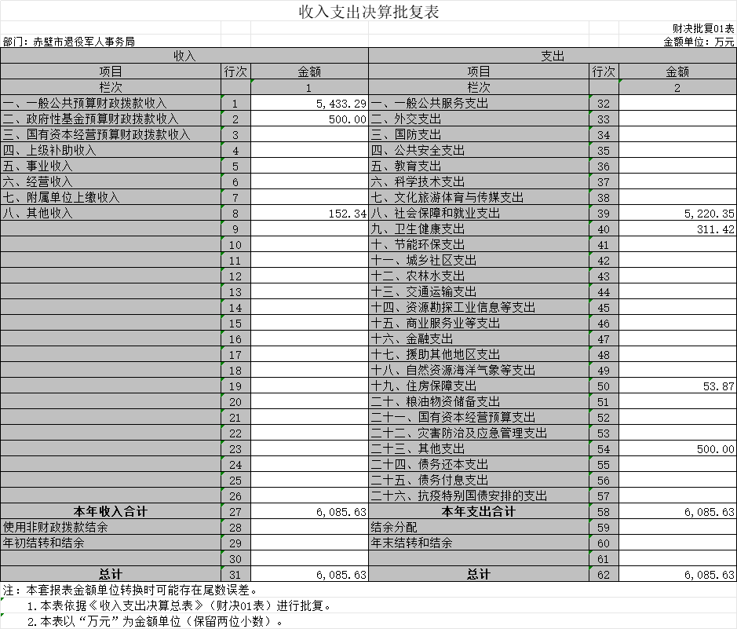

二、收入决算表
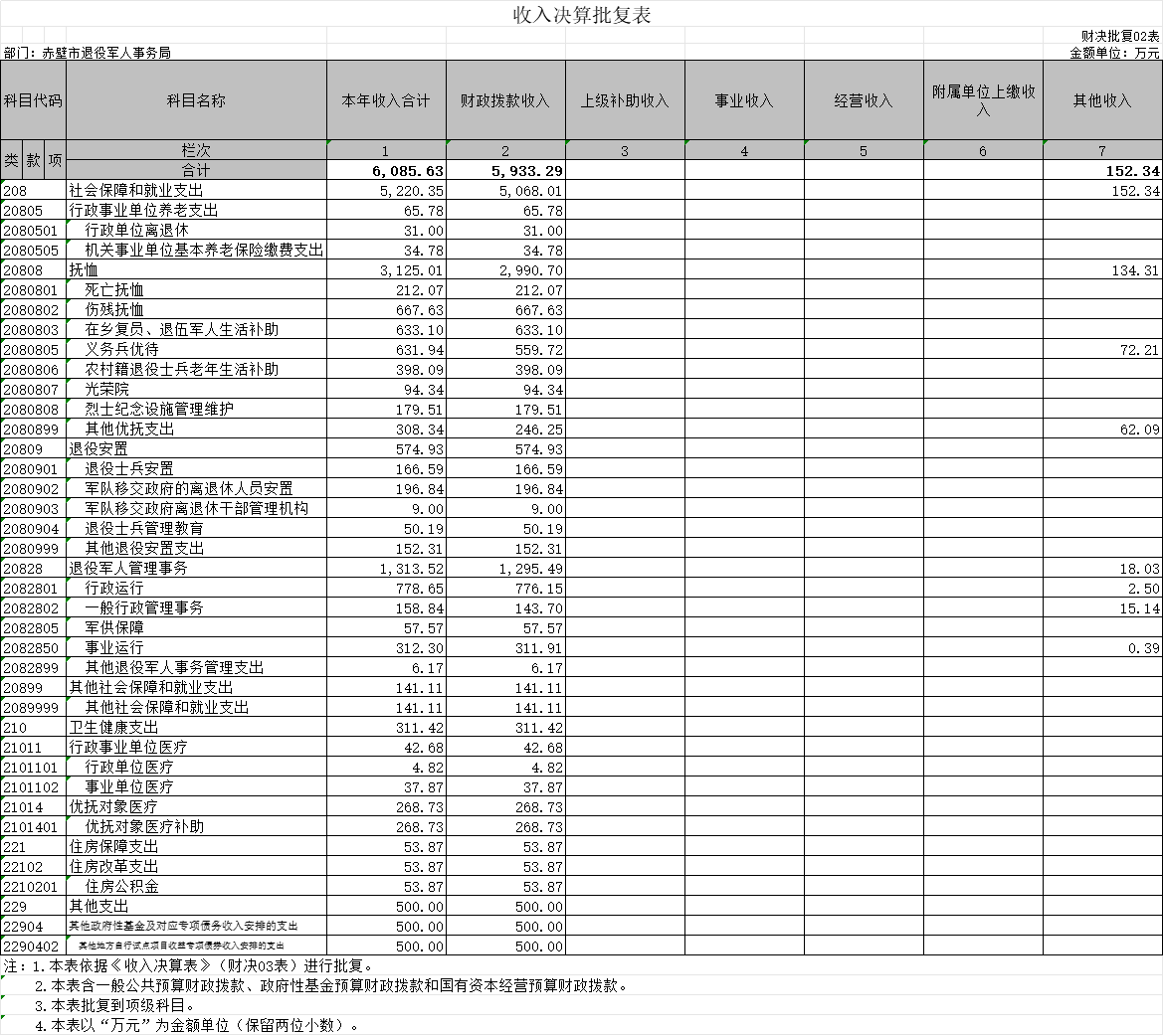

三、支出决算表

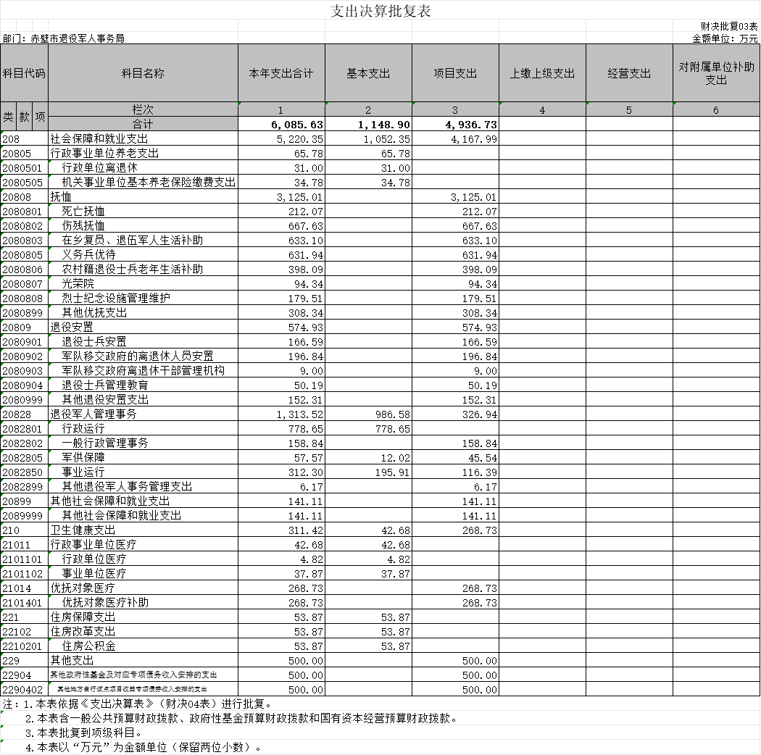

四、财政拨款收入支出决算总表

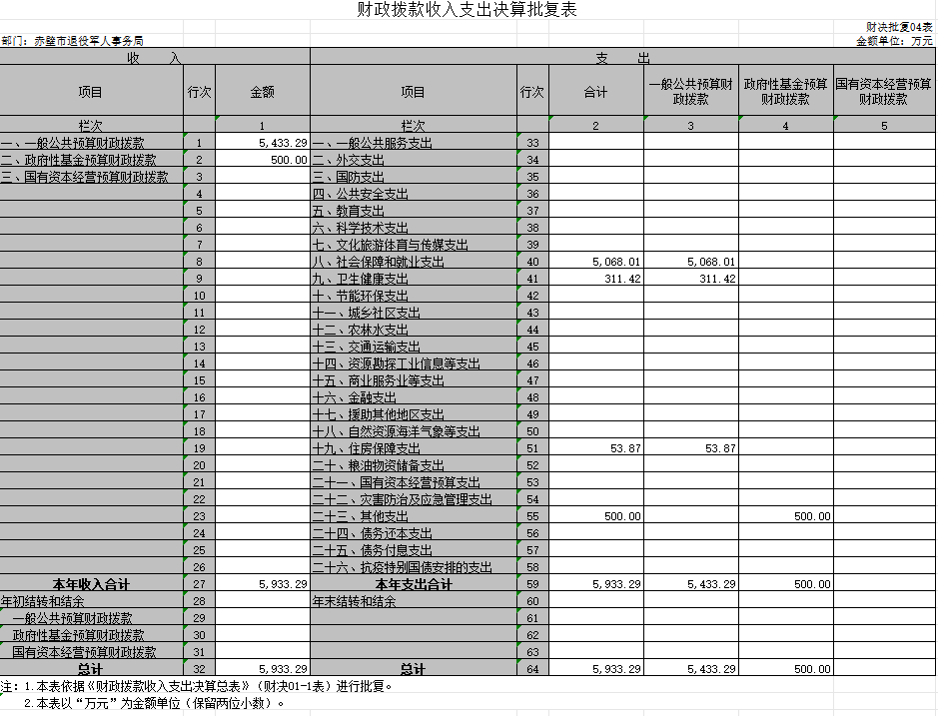
五、一般公共预算财政拨款支出决算表
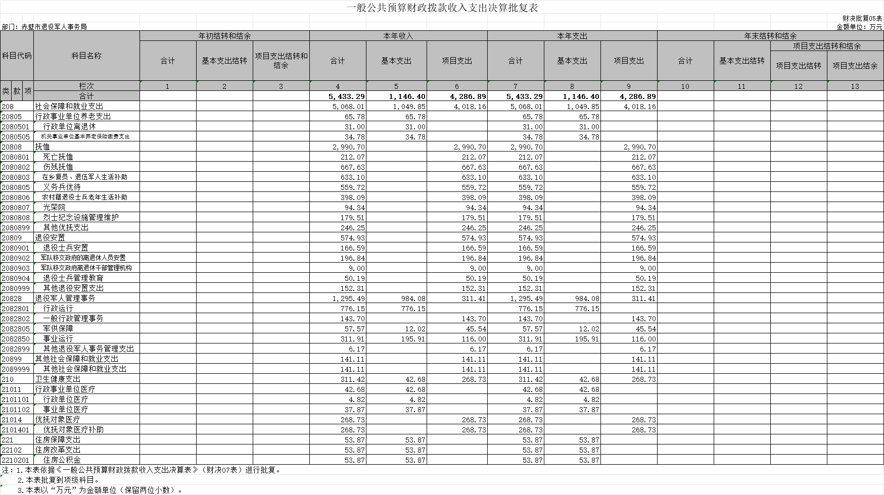

六、一般公共预算财政拨款基本支出决算明细表
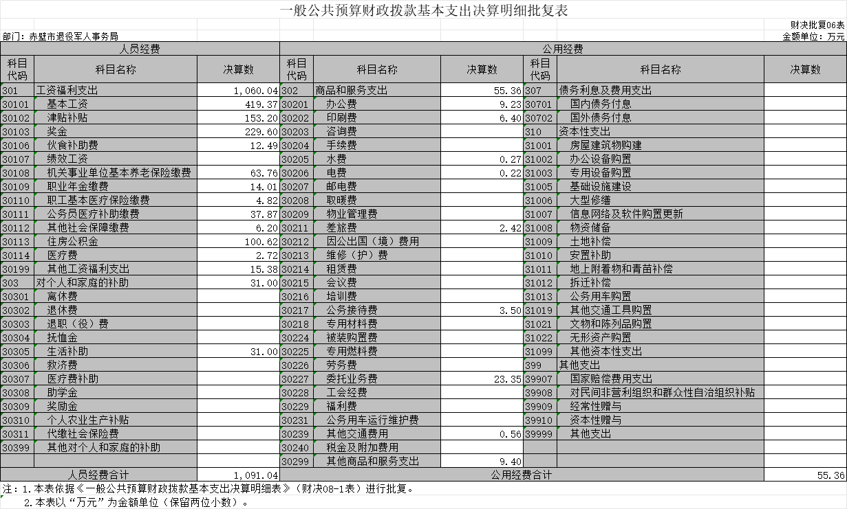
七、一般公共预算财政拨款“三公”经费支出决算表
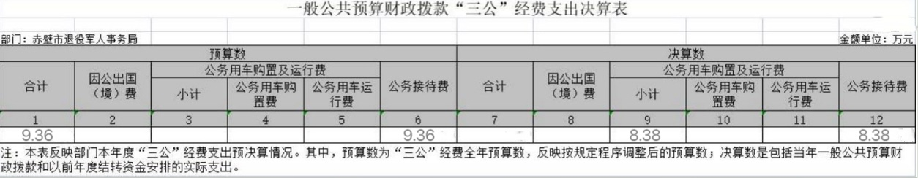
八、政府性基金预算财政拨款收入支出决算表
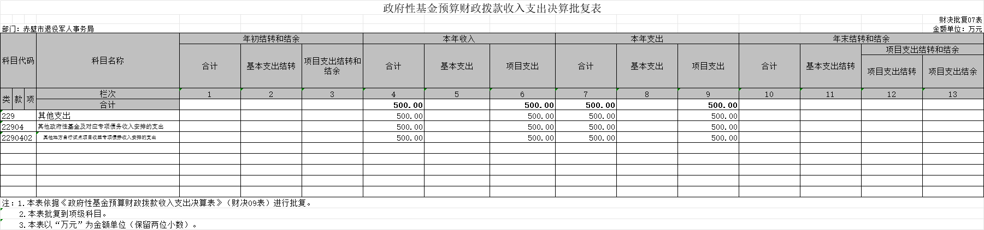
九、国有资本经营预算财政拨款支出决算表
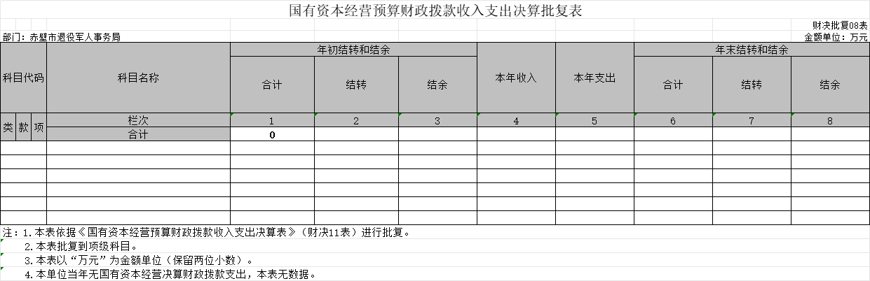
第三部分 2022年度部门决算情况说明
一、收入支出决算总体情况说明
2022年度收、支总计均为6085.63万元。与2021年度相比，收、支总计各减少171.62万元，下降2.82%，主要原因是荣军医院发行专项债减少。
图1：收、支决算总计变动情况
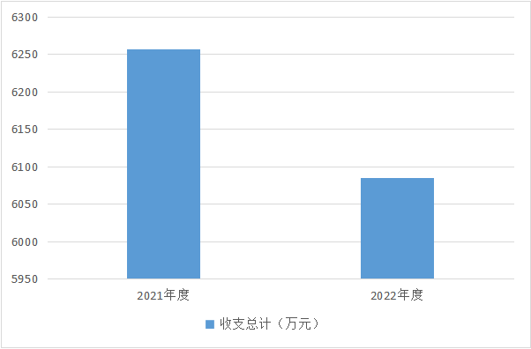
二、收入决算情况说明
2022年度收入合计6085.63万元，与2021年度相比，收入合计减少171.62万元，下降2.74%，主要原因是减少了荣军医院发行专项债。其中：财政拨款收入5933.29万元，占本年收入97.5%；上级补助收入0万元，占本年收入0%；其他收入152.34万元，占本年收入2.5%。

图2：收入决算结构
三、支出决算情况说明
2022年度支出合计6085.63万元，与2021年度相比，支出合计减少171.62万元，下降2.74%，主要原因是减少了荣军医院发行专项债。其中：基本支出1148.90万元，占本年支出18.9%；项目支出4936.73万元，占本年支出81.1%；上缴上级支出0万元，占本年支出0%；经营支出0万元，占本年支出0%；对附属单位补助支出0万元，占本年支出0%。

图3：支出决算结构
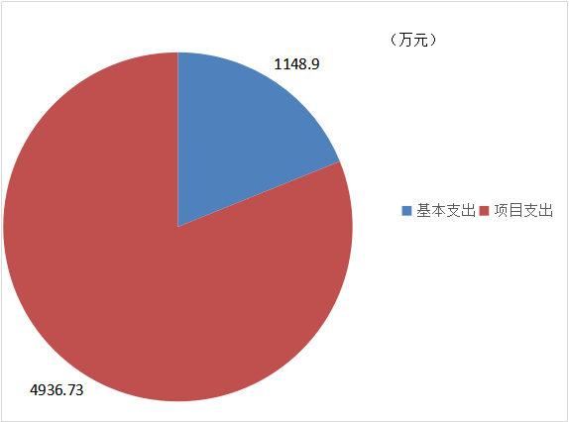

四、财政拨款收入支出决算总体情况说明
2022年度财政拨款收、支总计均为5933.29万元。与2021年度相比，财政拨款收、支总计各减少219.24万元，下降3.6%，主要原因是荣军医院发行专项债减少。
2022年度财政拨款收入中，一般公共预算财政拨款收入5433.29万元，比2021年度决算数减少19.24万元。减少主要原因是人员经费支出减少。
图4：财政拨款收、支决算总计变动情况
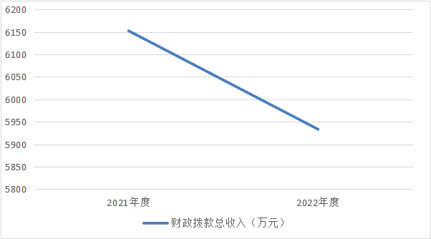
五、一般公共预算财政拨款支出决算情况说明
（一）一般公共预算财政拨款支出决算总体情况。
2022年度一般财政拨款支出5433.29万元，占本年支出合计的89.3%。与2021年度相比，一般公共预算财政拨款支出减少19.24万元，下降0.4%。主要原因是人员经费支出减少。
（二）一般公共财政拨款支出决算结构情况。
2022年度一般财政拨款支出5433.29万元，主要用于以下方面：社会保障和就业（类）支出5068.01万元，占一般公共预算财政拨款总支出的93.3%；卫生健康支出311.42万元，占一般公共预算财政拨款总支出的5.7%；住房保障支出 53.87万元，占一般公共预算财政拨款总支出的1%。
（三）财政拨款支出决算具体情况。
2022年度一般公共预算财政拨款支出年初预算为 5433.76万元，支出决算为5433.29万元，完成年初预算的100%。其中：
1.社会保障和就业(类)抚恤（款）死亡抚恤（项）。年初预算为0 万元，支出决算为212.07万元，主要原因：将死亡抚恤、伤残抚恤、在乡复员、退伍军人生活补助、农村籍退役士兵老年生活补助四项补助按季度统一发放。核算未进行特别区分。
2.社会保障和就业(类)抚恤（款）伤残抚恤（项）。年初预算为495.43 万元，支出决算为667.63万元，决算数大于预算数的主要原因：将死亡抚恤、伤残抚恤、在乡复员、退伍军人生活补助、农村籍退役士兵老年生活补助四项补助按季度统一发放。核算未进行特别区分。
3.社会保障和就业(类)抚恤（款）在乡复员、退伍军人生活补助（项）。年初财政拨款预算560万元，支出决算为633.10万元。决算数大于预算数的主要原因：将死亡抚恤、伤残抚恤、在乡复员、退伍军人生活补助、农村籍退役士兵老年生活补助四项补助按季度统一发放。核算未进行特别区分。
4.社会保障和就业(类)抚恤（款）义务兵优待（项）。年初财政拨款预算580万元，支出决算为559.72万元。完成年初预算的96.5%。
5.社会保障和就业(类)抚恤（款）农村籍退役士兵老年生活补助（项）。年初预算为370万元，支出决算为398.09 万元，决算数大于预算数的主要原因：将死亡抚恤、伤残抚恤、在乡复员、退伍军人生活补助、农村籍退役士兵老年生活补助四项补助按季度统一发放。核算未进行特别区分。
6.社会保障和就业(类)抚恤（款）光荣院（项）。年初预算为50万元，支出决算为94.34万元，决算数大于预算数的主要原因：年中调整优抚事业单位支出。
7.社会保障和就业(类)抚恤（款）烈士纪念设施管理维护（项）。年初预算为100万元，支出决算为179.51万元。决算数大于预算数的主要原因：年中调整优抚事业单位支出。
8.社会保障和就业(类)抚恤（款）其他优抚支出（项）。年初预算为459.50万元，支出决算为246.25万元，完成年初预算的53.6%。主要原因：将死亡抚恤、伤残抚恤、在乡复员、退伍军人生活补助、农村籍退役士兵老年生活补助四项补助按季度统一发放。核算未进行特别区分。
9.社会保障和就业(类)退役安置（款）退役士兵安置（项）。年初预算为183.6万元，支出决算为166.59万元，完成年初预算的90.7%。主要原因：本年度退役士兵社保接续暂未缴款完毕。
10.社会保障和就业(类)退役安置（款）军队移交政府的离退休人员安置（项）。年初预算201万元，支出决算为 196.84万元。完成年初预算的97.9%。
11.社会保障和就业(类)退役安置（款）军队移交政府离退休干 部管理机构（项）。年初预算为9万元，支出决算为9万元，完成年初预算的100%。
12.社会保障和就业(类)退役安置（款）退役士兵管理教育（项）。年初预算为51万元，支出决算为50.19万元。完成年初预算的98.4%。
13.社会保障和就业(类)退役安置（款）其他退役安置支出（项）。年初预算为160万元，支出决算为152.31万元。完成年初预算的95.2%。
14.社会保障和就业(类)退役军人管理事务（款）行政运行（项）。年初预算为803.8 万元，支出决算为776.15万元，完成年初预算的96.6%。
15.社会保障和就业(类)退役军人管理事务（款）一般行政管理事务（项）。年初预算为150万元，支出决算为143.7 万元，完成年初预算的95.8%。
16.社会保障和就业(类)退役军人管理事务（款）军供保障（项）。年初预算为60万元，支出决算为57.57 万元，完成年初预算的96%。
17.社会保障和就业(类)退役军人管理事务（款）事业运行（项）。年初预算为320万元，支出决算为311.91万元，完成年初预算的97.5%。
18.社会保障和就业(类)退役军人管理事务（款）其他退役军人事务管理支出（项）。年初预算为0万元，支出决算为6.17万元。主要原因：荣军医院专项债前期费用。
19.社会保障和就业(类)其他社会保障和就业支出（款）其他社会保障和就业支出（项）。年初预算为140万元，支出决算为141.11万元。
20.卫生健康支出(类)行政事业单位医疗（款）行政单位医疗（项）。年初预算为4.82万元，支出决算为 4.82 万元，完成年初预算的100%。
21.卫生健康支出(类)行政事业单位医疗（款）事业单位医疗 （项）。年初预算为37.87万元，支出决算为37.87万元，完成年初预算的100%。
22.卫生健康支出(类)优抚对象医疗（款）优抚对象医疗补助（项）。年初预算为247万元，支出决算为268.73万元，超预算要原因：补缴上年度部分优抚对象医疗补助。
20.住房保障支出(类)住房改革支出（款）住房公积金（项）。年初预算为 83.16万元，支出决算为53.87万元，完成年初预算的64.8%，主要原因是将部分公积金纳入行政运行核算。

六、一般公共预算财政拨款基本支出决算情况说明
2022年度一般公共预算财政拨款基本支出1146.4万元，其中：
人员经费1091.04万元，主要包括：基本工资、津贴补贴、奖金、伙食补助费、绩效工资、机关事业单位基本养老保险缴费、职业年金缴费、职工基本医疗保险缴费、公务员医疗补助缴费、其他社会保障缴费、住房公积金、医疗费、其他工资福利支出、生活补助。
公用经费55.36万元，主要包括：办公费、印刷费、水费、电费、差旅费、公务接待费、委托业务费、其他交通费用、其他商品和服务支出。

七、财政拨款“三公”经费支出决算情况说明
（一）“三公”经费财政拨款支出决算总体情况说明。
2022年度“三公”经费财政拨款支出预算为9.36万元，支出决算为8.38万元，完成预算的89.5%。决算数小于预算数主要原因：一是认真贯彻落实中央“八项规定 ”精神和厉行节约要求，进一步从严控制“三公 ”经费支出。
（二）“三公”经费财政拨款支出决算具体情况说明。
1.因公出国(境)费预算为0万元，支出决算为0万元。
全年支出涉及出国（境）团0个，累计0人次。
2.公务用车购置及运行费支出决算为0万元，完成年初预算的100%，比 2020 年增加 0 万元，增长0%。其中：
(1)公务用车购置费0万元，完成年初预算的100%，比年初预算增加0万元，增长0%。本年度购置公务用车0辆。
(2)公务用车运行费0万元，完成年初预算的0%，比年初预算增加0万元，增长0%。截止2022年12月31日，开支财政拨款的公务用车保有量0辆。
3.公务接待费支出决算为9.36万元，完成年初预算的100%，比年初预算增加0万元。其中：
外宾接待支出0万元2022年共接待来访团组0个， 0人次。
国内公务接待支出8.38万元，接待对象主要是于与兄弟单位交流工作情况，及接受上级或相关部门检查指导工作发生的接待费支出，主要是开展交流与指导工作。2022年共接待国内来访团组95个，912人次。
八、政府性基金预算财政拨款收入支出决算情况说明
2022年度政府性基金预算财政拨款年初结转和结余 0万元，本年收入500万元，本年支出500万元，年末结转和结余0万元。具体支出情况为：其他支出（类）500万元，占政府性基金总支出的 100%。主要用于其他支出（类）其他政府性基金及对应专项债券收入安排的支出（款）其他地方自行试点项目收益专项债券收入安排的支出（项）。
九、国有资本经营预算财政拨款支出决算情况说明
本单位当年无国有资本经营预算财政拨款支出。
十、机关运行经费支出说明
赤壁市退役军人事务局2022年度机关运行经费支出55.36万元（与部门决算中行政单位和参照公务员法管理事业单位一般公共预算财政拨款基本支出中公用经费之和一致），比年初预算数减少9.07万元，降低16.4%。主要原因是：资产运行维护支出增加（减少）；落实过紧日子要求压减印刷费支出。
十一、政府采购支出说明
赤壁市退役军人事务局2022年度政府采购支出总额187.56 万元，其中：政府采购工程支出187.56万元。授予中小企业合同金额187.56万元，占政府采购支出总额的 100%，其中：授予小微企业合同金额187.56万元，占政府采购支出总额的100%。
十二、国有资产占用情况说明
截至2022年 12月31日，部门（单位）共有车辆0辆，其中，副省级及以上领导干部用车0辆、主要领导干部用车0辆、机要通信用车0辆、应急保障用车0 辆、执法执勤用车0辆、特种专业技术用车0辆、其他用车0辆；单位价值50 万元以上通用设备0台（套）；单位价值 100 万元以上专用设备0台（套）。
十三、预算绩效情况说明
(一)预算绩效管理工作开展情况。
根据预算绩效管理要求，本部门组织对2022年度一般公共预算项目支出全面开展绩效自评，共涉及项目3个，资金3694.82万元，占一般公共预算项目支出总额的86.2％。从评价情况来看，2022年度各项目绩效目标基本完成，项目立项程序完整、规范，绩效目标明确。预算编制合理，预算执行及时、有效。
组织开展了部门整体支出绩效评价工作，从评价情况来看，整体支出资金严格按照相关法律法规、规范性文件的规要求进行支出，预算执行总额控制在年初预算批复和预算追加额度内且有结余；产出情况良好，各项工作在预定时间内及时实施完成，绝大部分产出指标的指标值已达到年初设定目标值；项目实施效果比较明显，绝大部分效益指标的指标值已达到年初设定目标值。赤壁市退役军人事务局整体执行情况良好，2022年部门整体支出绩效目标基本完成：一是科学安排收支预算，保障行政事业机构正常运行;二是加强资金使用效率;三是推进预算绩效管理，积极构建现代财政制度。
（二）部门决算中项目绩效自评结果。
1.退役安置项目绩效自评：
2021年度下达到赤壁市退役军人事务局的退役安置补助经费共计574.93元。
主要产出和效益：
（1）部分退役士兵补缴基本医疗保险已经补缴到位。
（2）落实军队离退休干部及其家属、遗属医疗、生活保障待遇；定期组织军休人员开展党组织生活、政治学习及参加重大庆典和重大政治活动：每年为军休干部做健康体检两次。
（3）对老干部活动中心维修改造及修缮老干部住房。
（4）积极做好自主就业士兵提供教育培训工作。
（5）及时拨付了退役士官待安置期间管理教育经费。
（6）及时拨付企业军转干部、1953 年前退伍到企业军转干部困难生活补助及春季八一慰问资金。
发现的问题及原因：项目资金已按年初预期目标全部完成。但项目执行有调整，预算数精准性有待提高。
下一步改进措施：结合以往年度实际情况，科学测算相关工作经费预算，进一步提高预算编制的准确性。
2.优抚项目绩效自评：
2022年度共下达到赤壁市退役军人事务局的优抚对象补助经费2851.16万元。
主要产出和效益：已经足额发放本年度优抚对象抚恤补助资金、义务兵优待金及优抚对象春节八一慰问资金；优抚对象、义务兵家庭等人员的基本生活得到了有效保障。
发现的问题及原因：项目资金已按年初预期目标全部完成。但项目执行有调整，预算数精准性有待提高。下一步改进措施：科学测算存在跨年度支付的费用预算，提高预算编制的准确性，进一步优化绩效管理工作。
3.医疗补助项目绩效自评：
2022年下达赤壁市退役军人事务局负责的优抚对象医疗补助经费268.73万元。
主要产出和效益：已经足额发放优抚对象参保缴费住院和门诊费用进行补助，并解决优抚对象医疗难问题。
发现的问题及原因：项目资金已按年初预期目标全部完成。但项目执行有调整，预算数精准性有待提高。
下一步改进措施：根据年度工作计划，科学测算相关经费预算，进一步提高预算编制的准确性。
（三）绩效评价结果应用情况。
1.部门绩效评价结果应用情况
加强绩效评价结果应用，赤壁市退役军人事务局将绩效自评结果作为以后年度该项目预算编制和安排财政资金的重要参考依据；将绩效自评结果按照要求向社会公开， 自觉接受社会监督。
2.部门绩效评价结果拟应用情况
赤壁市退役军人事务局将绩效自评结果与2023年预算编制相结合，对实施效果好的项目优先保障项目资金预算，并在编制预算的过程中，对绩效目标及指标进行梳理完善，完成绩效指标编制自评工作。同时加强内部控制管理，建立项目绩效考核机制，促进项目产出及效益提升，将绩效管理工作落到实处
十四、财政专项支出、专项转移支付支出的部门（单位）参照部门预算公开的范围、体例和内容进行公开。

第四部分 其他需要说明的情况
第五部分 名词解释
(一)一般公共预算财政拨款收入：指市级财政一般公共预算当年拨付的资金。
(二)政府性基金预算财政拨款收入：指市级财政政府性基金预算当年拨付的资金。
(三)国有资本经营预算财政拨款收入：指市级财政国有资本经营预算当年拨付的资金。
(四)上级补助收入：指从事业单位主管部门和上级单位取得的非财政补助收入。
(五)事业收入：指事业单位开展专业业务活动及其辅助活动取得的收入。
(六)经营收入：指事业单位在专业业务活动及其辅助活动之外开展非独立核算经营活动取得的收入。
(七)其他收入：指单位取得的除上述“一般公共预算财政拨款收入”、“政府性基金预算财政拨款收入”、“国有资本经营预算财政拨款收入”、“上级补助收入”、“事业收入”、“经营收入”等收入以外的各项收入。
(八)使用非财政拨款结余：指事业单位使用以前年度积累的非财政拨款结余弥补当年收支差额的金额。
(九)年初结转和结余：指单位以前年度尚未完成、结转到本年仍按原规定用途继续使用的资金，或项目已完成等产生的结余资金。
(十)本部门使用的支出功能分类科目(到项级)
1.社会保障和就业(类)抚恤（款）死亡抚恤（项）。反映按规定用于烈士和牺牲、病故人员家属的一次性和定期抚恤金以及丧葬补助费。
2.社会保障和就业(类)抚恤（款）伤残抚恤（项）。反映按规定用于伤残人员的抚恤金和按规定开支的各种伤残补助费。
3.社会保障和就业(类)抚恤（款）在乡复员、退伍军人生活补助（项）反映在乡退伍红军老战士（含西路军红军老战士、红军失散人员）、1954 年 10 月 31 日前入伍的在乡复员军人、按规定办理带病回乡手续的退伍军人生活补助。
4.社会保障和就业(类)抚恤（款） 优抚事业单位支出（项）。反映退役军人事务部门管理的优抚事业单位支出，对集体优抚事业单位的补助，对烈士纪念设施的维修改造和管理保护支出，以及全国重点军供站设施维修改造和设备更新支出。
5.社会保障和就业(类)抚恤（款）义务兵优待（项）。反映用于义务兵优待方面的支出。
6.社会保障和就业(类)抚恤（款）农村籍退役士兵老年生活补助（项）。反映 1954 年 11 月 1 日试行义务兵役制后至《退役士兵安置条例》实施前入伍、年龄在 60 周岁以上（含 60 周岁）、未享受到国家定期抚恤补助的农村籍退役士兵的老年生活补助。
7.社会保障和就业(类)退役安置（款）退役士兵安置（项）。反映按规定用于伤残义务兵的一次性建房补助，对符合件的退役士兵、转业士官的安置支出。
8.社会保障和就业(类)退役安置（款）军队移交政府的离退休人员安置（项）。反映移交政府的军队离退休人员安置支出。
9.社会保障和就业(类)退役安置（款）军队移交政府离退休干部管理机构（项）。反映退役军人事务部门管理的军队移交政府安置的离退休干部管机构列人事业编制的人员经费、公用经费以及管理机构用房建设经费等支出。
10.社会保障和就业(类)退役安置（款）退役士兵管理教育（项）。反映退役士兵职业教育、转业士官待分配期间管理教医疗等支出。
11.社会保障和就业(类)退役安置（款）其他退役安置支出（项）。反映除其他用于退役安置方面的支出。
12.社会保障和就业(类)退役军人管理事务（款）行政运行（项）。反映行政单位（包括实行公务员管理的事业单位)的基本支出。
13.社会保障和就业(类)退役军人管理事务（款）一般行政管理事务（项）。反映行政单位(包括实行公务员管理的事业单位)未单独设置项级科目的其他项目支出。
14.社会保障和就业(类)退役军人管理事务（款）拥军优属（项）。反映开展拥军优属活动的支出。
15.社会保障和就业(类)退役军人管理事务（款）部队供应（项）。反映军供站（兵站）等用于保障军队运输和饮食供应的支出。
16.社会保障和就业(类)其他社会保障和就业支出（款）其他社会保障和就业支出（项）。反映用于退役军人其他社会保障和就业的支出。
17.卫生健康支出(类)公共卫生（款）突发公共卫生事件应急处理（项）。反映用于突发公共卫生事件应急处理的支出。
18.卫生健康支出(类)优抚对象医疗（款）优抚对象医疗补助（项）。反应按规定补助优抚对象的医疗经费。
19.其他支出(类)其他政府性基金及对应专项债务收入安排的支出（款）其他地方自行试点项目收益专项债券收入安排的支出（项）。指专项债券支付的资金(十一)结余分配：指事业单位按照会计制度规定缴纳的企业所得税、提取的专用结余以及转入非财政拨款结余的金额等。
(十一)年末结转和结余：指单位按有关规定结转到下年或以后年度继续使用的资金，或项目已完成等产生的结余资金。
(十二)基本支出：指为保障机构正常运转、完成日常工作任务而发生的人员支出和公用支出。
(十三)项目支出：指在基本支出之外为完成特定行政任务或事业发展目标所发生的支出。
(十四)经营支出：指事业单位在专业活动及辅助活动之外开展非独立核算经营活动发生的支出。
(十五)“三公”经费：纳入财政一般公共预算管理的“三公”经费，是指市直部门用一般公共预算财政拨款安排的因公出国(境)费、公务用车购置及运行费和公务接待费。其中，因公出国(境)费反映单位公务出国(境)的国际旅费、国外城市间交通费、住宿费、伙食费、培训费、公杂费等支出；公务用车购置及运行费反映单位公务用车购置支出(含车辆购置税、牌照费)及燃料费、维修费、过桥过路费、保险费、安全奖励费用等支出；公务接待费反映单位按规定开支的各类公务接待(含外宾接待)费用。
(十六)机关运行经费：指为保障行政单位（包括参照公务员法管理的事业单位）运行用于购买货物和服务的各项资金，包括办公费、印刷费、邮电费、差旅费、会议费、福利费、日常维修费、专用材料及一般设备购置费、办公用房水电费、办公用房取暖费、办公用房物业管理费、公务用车运行维护费以及其他费用。
第六部分 附件
一、2022年度部门名称整体绩效评价报告
赤壁市退役军人事务局转移支付整体支出绩效自评表
（ 2022年度 ）
填报单位：（盖章）赤壁市退役军人事务局
单位名称 | 赤壁市退役军人事务局 |  |  |  | 主管部门 | 赤壁市人民政府
联系人 | 汤晓舟 |  |  |  | 联系电话 | 17371526881
单位支出预算总额（万元） | 资金总额： |  |  | 6085.63
单位支出预算总额（万元） | 公共财政预算拨款： |  |  | 5933.29
单位支出预算总额（万元） | 中央补助： |  |  | 0
单位支出预算总额（万元） | 省级补助： |  |  | 0
单位支出预算总额（万元） | 往来资金专户资金： |  |  | 152.34
单位支出预算总额（万元） | 其他自有资金： |  |  | 0
项目职能  概 述 | 1、通过军队转业干部补助经费，加强对军队转业干部管理服务。  2、通过为部分退役士兵补缴基本养老保险，解决部分退役士兵未参保和断缴问题，保障退役士兵享受相应的养老保险待遇。  3、提高1984年以来接收军队离退休干部及其家属、遗属医疗、生活保障待遇，维护服务管理机构正常运转。  4、落实军休所机构用房维修改造，完成年度接收安置任务，保证服务管理工作正常运转。  5、通过为自主就业士兵提供教育培训，提高退役士兵免费参加教育培训的积极性和主动性，提高教育培训质量，提升退役士兵就业创业技能。  6、通过拨付退役士官待安置期间管理教育经费，做好退役士官待安置期间相关生活、医疗等保障工作。  7、通过发放优抚对象医疗补助金，对优抚对象参保缴费住院和门诊费用进行补助，有效帮助解决优抚对象医疗难问题。  8、通过发放优抚对象抚恤补助资金，使优抚对象等人员的基本生活得到有效保障。
项目总体目标完成情况 | 2022年赤壁市退役军人事务局整体绩效情况：
项目总体目标完成情况 | 1.落实军队离退休干部及其家属、遗属医疗、生活保障待遇；定期组织军休人员开展党组织生活、政治学习及参加重大庆典和重大政治活动：每年为军休干部做健康体检两次；  2.对老干部活动中心维修改造及修缮老干部住房；  3.各项补助经费已经足额、及时发放到位；  4.荣军医院综合楼项目已完工；  5.零散烈士纪念设施改造工程及军供站门楼、立面改造工程已经完工。
单位年度财政支出整体绩效总体支出描述 | 2022年预算收入6085.63万元,截止2020年12月31日，资金已经全部拨付到位。
一级指标 |  | 三级指标 | 指标值(标准) | 指 标 解 释 |  |  | 指标执行情况
投 入 指 标 | 目标设定 | 绩效目标合理性 | 合理 | 各补助经费的目标是按照文件精神编制 |  |  | 合理
投 入 指 标 | 目标设定 | 绩效指标明确性 | 明确 | 各指标严格按照文件标准编制预算 |  |  | 明确
投 入 指 标 | 预算编制 | 指标预算合理 | 合理 | 指标预算按照文件标准与补助人数编制 |  |  | 合理
过 程 指 标 | 预算执行 | 预 算  完成率 | 100% | 各项目指标按预算拨付完成 |  |  | 100%
过 程 指 标 | 预算执行 | 支 付  进度率 | 100% | 按时间进度拨付各补助资金 |  |  | 100%
过 程 指 标 | 预算管理 | 管理制度健全性 | 健全 | 按新政策更新一系列相关文件制度，资金严格按照专款专用进行拨付 |  |  | 健全
过 程 指 标 | 预算管理 | 资金使用合规性 | 100% | 严格按照国家的方针政策、法规、《会计法》、八项规定及相关财经纪律从严把好资金使用审核关。加强财务管理，规范财务核算，合理使用资金，依法组织各项收入，严格按规定办理财务拨付手续。 |  |  | 100%
产 出 指 标 | 职责履行 | 实 际  完成率 | 100% | 各项专款资金拨付完成 |  |  | 100%
产 出 指 标 | 职责履行 | 完 成  及时率 | 100% | 各项专款资金在2022年12月31日之前拨付完成 |  |  | 100%
产 出 指 标 | 职责履行 | 质 量  达标率 | 100%% | 资金按标准拨付 |  |  | 100%
产 出 指 标 | 职责履行 | 社会效益 | 和谐发展 | 促进社会和谐发展 |  |  | 2020年
产 出 指 标 | 职责履行 | 社会公众或服务对象满意度 | >95% | 退役士兵满意度、军队转业干部满意度、军队离退休人员满意度、优抚对象满意度 |  |  | >95%
填报人：汤晓舟 联系电话：5331518

二、2022年度退役安置补助经费项目绩效评价报告

绩效目标（自评）申报表
项目名称 |  | 退役安置补助经费
主管部门 |  | 社会保障股 | 实施单位 | 赤壁市退役军人事务局
资金情况（万元） |  | 资金分类 | 年初预算数（万元） | 全年执行数（万元） | 执行率（%）
 |  | 年度资金总额： | 574.93 | 574.93 | 100%
 |  | 其中：中央补助 | 152 | 152 | 100%
 |  | 省级补助 | 163 | 163 | 100%
总体目标 | 年度目标 |  |  | 年度总体目标完成情况
总体目标 | 目标1：通过为部分退役士兵补缴基本养老保险，解决部分退役士兵未参保和断缴问题，保障退役士兵享受相应的养老保险待遇。  目标2：提高1984年以来接收军队离退休干部及其家属、遗属医疗、生活保障待遇，维护服务管理机构正常运转。  目标3：落实军休所机构用房维修改造，完成年度接收安置任务，保证服务管理工作正常运转。  目标4：通过为自主就业士兵提供教育培训，提高退役士兵免费参加教育培训的积极性和主动性，提高教育培训质量，提升退役士兵就业创业技能。  目标5：通过拨付退役士官待安置期间管理教育经费，做好退役士官待安置期间相关生活、医疗等保障工作。  目标6：通过发放企业军转干部及1953年复转到企业军转干部困难生活补助，有效改善生活及寂医疗问题 |  |  | 1、退役士兵补缴基本养老保险已经补缴到位  2、落实军队离退休干部及其家属、遗属医疗、生活保障待遇；定期组织军休人员开展党组织生活、政治学习及参加重大庆典和重大政治活动：每年为军休干部做健康体检两次。  3、对老干部活动中心维修改造及修缮老干部住房。  4、积极做好自主就业士兵提供教育培训工作。  5、及时拨付了退役士官待安置期间管理教育经费。  6、发放企业军转干部及1953年复转到企业军转干部困难生活补助
绩效指标 | 一级指标 | 二级指标 | 三级指标 | 指标值 | 全年实际值
绩效指标 | 产出指标 | 数量指标 | 享受基本养老保险补缴退役士兵人数 | >1800人 | >1800人
绩效指标 | 产出指标 | 数量指标 | 离退休补助人数 | 10人 | 10人
绩效指标 | 产出指标 | 数量指标 | 军休服务管理机构用房 | 接收军队离退休人员购房面积10%
绩效指标 | 产出指标 | 数量指标 | 安置符合政府安排工作条件的退役士兵人数 | 18人 | 18人
绩效指标 | 产出指标 | 质量指标 | 经费足额拨付率 | 100% | 100%
绩效指标 | 产出指标 | 质量指标 | 部分退役士兵基本养老保险补缴按规定执行率 | 100% | 100%
绩效指标 | 产出指标 | 质量指标 | 符合标准化办公用房比率 | 100% | 100%
绩效指标 | 产出指标 | 质量指标 | 自主就业退役士兵教育培训参训率 | >80% | 82%
绩效指标 | 产出指标 | 质量指标 | 自主就业退役士兵教育培训合格率 | 100% | 100%
绩效指标 | 产出指标 | 质量指标 | 经费使用符合相关政策比率 | 100% | 100%
绩效指标 | 产出指标 | 时效指标 | 部分退役士兵基本养老保险补缴及时率 | 100% | 100%
绩效指标 | 产出指标 | 时效指标 | 军队离退休人员进给拨付及时率 | 100% | 100%
绩效指标 | 效益指标 | 社会效益指标 | 部分退役士兵基本养老保险接续情况 | 按规定补缴到位 | 按规定补缴到位
绩效指标 | 效益指标 | 社会效益指标 | 军休服务管理机构用房与接收军队离退休人员匹配度 | 大体平衡 | 大体平衡
绩效指标 | 效益指标 | 社会效益指标 | 落实军队离退休人员各项待遇 | 100% | 100%
绩效指标 | 效益指标 | 社会效益指标 | 提升退役士兵就业创业能力 | 效果显著
绩效指标 | 效益指标 | 社会效益指标 | 强化安排工作退役士官教育管理 | 效果显著
绩效指标 | 效益指标 | 可持续影响指标 | 促进社会和谐 | 长期
绩效指标 | 满意度指标 | 服务对象满意度指标 | 退役士兵满意度 | ≥95% | ≥95%
绩效指标 | 满意度指标 | 服务对象满意度指标 | 军队离退休人员满意度 | 基本满意 | 基本满意

三、2022年度优抚对象医疗保障经费项目绩效评价报告
绩效目标（自评）申报表
项目名称 |  | 优抚对象医疗保障经费
主管部门 |  | 社会保障股 | 实施单位 | 赤壁市退役军人事务局
资金情况（万元） |  | 资金分类 | 年初预算数（万元） | 全年执行数（万元） | 执行率（%）
 |  | 年度资金总额： | 268.73 | 268.73 | 100%
 |  | 其中：中央补助 | 73 | 73 | 100%
 |  | 省级补助 | 19 | 19 | 100%
总体目标 | 年度目标 |  |  | 年度总体目标完成情况
总体目标 | 通过发放优抚对象医疗补助金，对优抚对象参保缴费住院和门诊费用进行补助，有效帮助解决优抚对象医疗难问题。 |  |  | 已经足额发放优抚对象参保缴费住院和门诊费用进行补助，并解决优抚对象医疗难问题。
绩效指标 | 一级指标 | 二级指标 | 三级指标 | 指标值 | 全年实际值
绩效指标 | 产出指标 | 数量指标 | 享受医疗待遇优抚对象人数 | ≥2200人 | ≥2200人
绩效指标 | 产出指标 | 质量指标 | 经费足额拨付率 | 100% | 100%
绩效指标 | 产出指标 | 质量指标 | 优抚对象医疗补助标准按规定执行率 | 100% | 100%
绩效指标 | 产出指标 | 时效指标 | 医疗补助资金及时拨付率 | 100% | 100%
绩效指标 | 效益指标 | 社会效益指标 | 优抚对象医疗难问题改善情况 | 有效改善
绩效指标 | 满意度指标 | 服务对象满意度指标 | 优抚对象满意度 | 100% | 100%

四、2022年度优抚对象补助经费项目绩效评价报告
绩效目标（自评）申报表
项目名称 |  | 优抚对象补助经费
主管部门 |  | 社会保障股 | 实施单位 | 赤壁市退役军人事务局
资金情况（万元） |  | 资金分类 | 年初预算数（万元） | 全年执行数（万元） | 执行率（%）
 |  | 年度资金总额： | 2851.16 | 2851.16 | 100%
 |  | 其中：中央补助 | 1812 | 1812 | 100%
 |  | 省级补助 | 429.67 | 430.6 | 100%
总体目标 | 年度目标 |  |  | 年度总体目标完成情况
总体目标 | 通过发放优抚对象抚恤补助资金，使优抚对象及义务兵家庭等人员的基本生活得到有效保障 |  |  | 已经足额发放本年度优抚对象抚恤补助资金，优抚对象及义务兵家庭等人员的基本生活得到了有效保障
绩效指标 | 一级指标 | 二级指标 | 三级指标 | 指标值 | 全年实际值
绩效指标 | 产出指标 | 数量指标 | 优抚对象抚恤补助资金发放人数 | ≥2200人 | ≥2200人
绩效指标 | 产出指标 | 数量指标 | 义务兵家庭 | 232人 | 232人
绩效指标 | 产出指标 | 质量指标 | 经费足额拨付率 | 100% | 100%
绩效指标 | 产出指标 | 质量指标 | 各类优抚对象抚恤补助标准按规定执行比率 | 100% | 100%
绩效指标 | 产出指标 | 时效指标 | 优抚对象抚恤补助资金及时拨付率 | 100% | 100%
绩效指标 | 效益指标 | 社会效益指标 | 优抚对象生活状况 | 有效改善
绩效指标 | 满意度指标 | 服务对象满意度指标 | 优抚对象满意度 | ≥95% | ≥95%

